监理工作联系单
工程名称：马鞍山郑蒲港光伏扶贫2017年集中光伏发电设备采购与安装（第二次）编号：JXM6—04
致： 江苏劲驰电力工程有限公司施工项目部：
事由：关于光伏组件铭牌存在的相关问题：
内容：
你公司采购的光伏组件铭牌内容存在严重错误，如下图所示，31.90W错误，应为31.90V；8.74V错误，应为8.74A; 17403错误，应为1703。要求你项目部及时和生产厂家进行协调确认，并对现场组件的错误铭牌进行更换，特此说明。
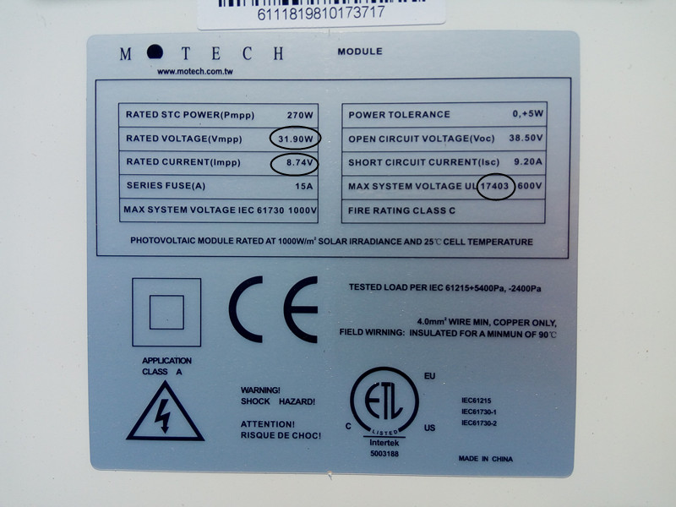
监理项目部（章）

总/专业监理工程师： 赵 晓 红

日 期： 2017年 9月 19日
注 本表一式_3_份，由监理项目部填写，业主项目部、施工项目部各存一份，监理项目部存_1_份。

